Сегодня на Ленинском проспекте, д. 131, прошел увлекательный мастер-класс "Искусство красиво говорить"
24.08.2024
Сегодня на Ленинском проспекте, д. 131, прошел увлекательный мастер-класс "Искусство красиво говорить". В солнечный день на открытой площадке собралось много детей, чтобы узнать секреты ораторского мастерства и развить свои навыки публичного выступления. Под руководством опытного преподавателя ребята изучали основные техники выражения мыслей, развивали дикцию и уверенность в себе.
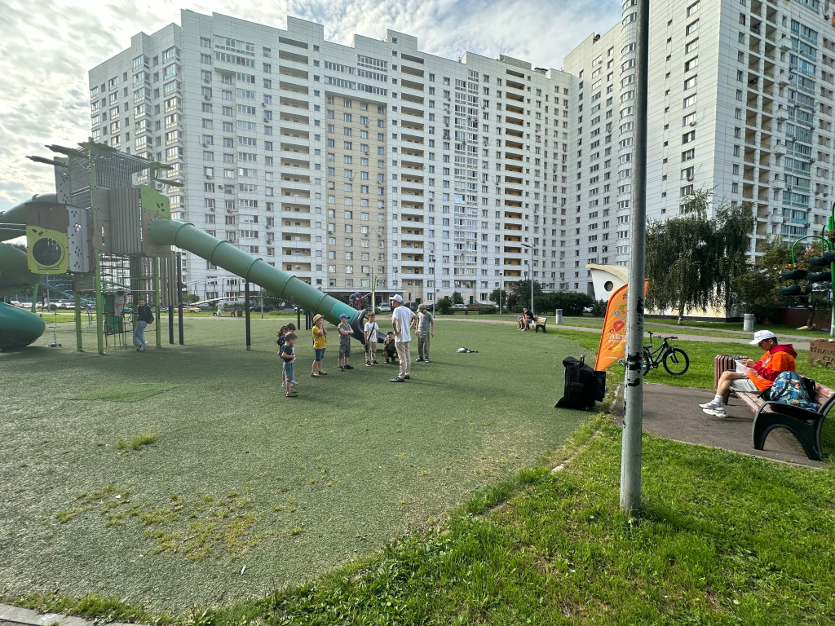
Мероприятие прошло в формате интерактивной игры, что позволило каждому участнику не только узнать что-то новое, но и попробовать себя в роли настоящего оратора. Дети с энтузиазмом участвовали в занятиях, задавали вопросы и активно выполняли упражнения. Это был не только полезный, но и веселый опыт для всех присутствующих.
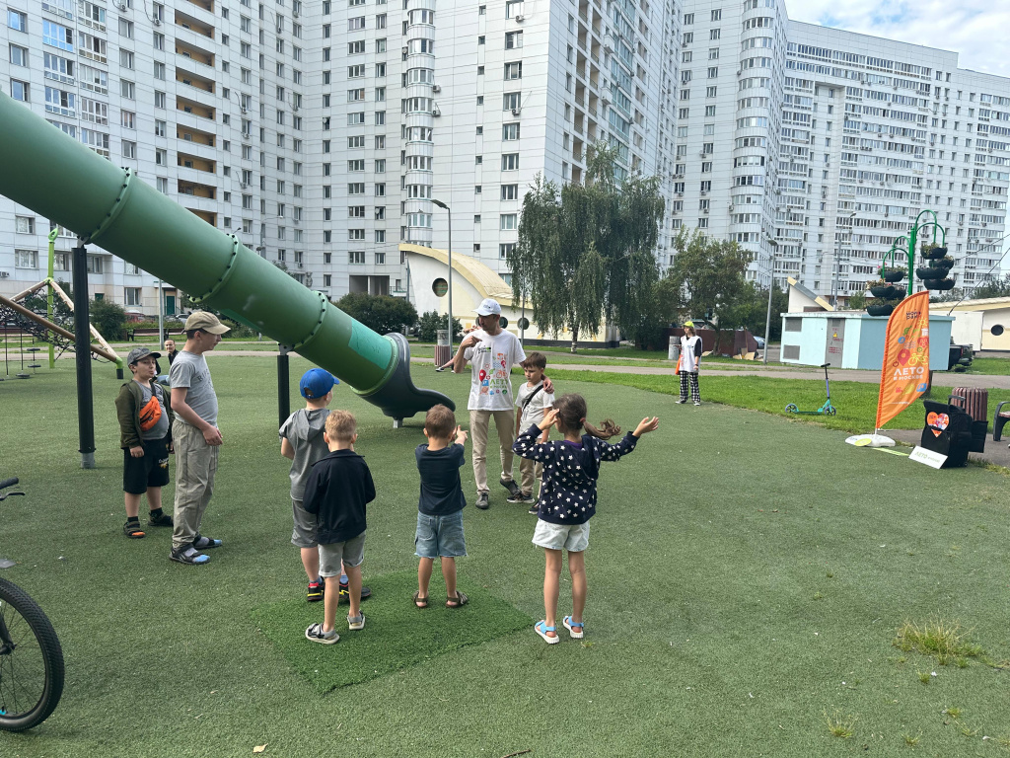
Благодарим всех, кто присоединился к нашему мастер-классу и надеемся увидеть вас на следующих мероприятиях!

Адрес страницы: http://teplystan.mos.ru/social-services/detail/12534342.html
Управа района Теплый Стан города Москвы

